Элементы управления ListBox (список) и ComboBox (поле со списком)
Оба эти элемента используют список. Список в терминах Visual Basic – это массив строк, на который можно формально сослаться с помощью свойства List. Свойство List – это список строк в элементе управления. Свойство List имеют списки и поля со списком. Основное, что нужно научиться делать – это добавлять и удалять строки в свойстве List этих элементов управления, выбирать элемент из списка, узнавать количество элементов в списке. Добавлять строки в свойство List списка или поля со списком можно двумя способами: при проектировании и при выполнении программы.
2. Добавление строк в список во время проектирования
Попробуем добавить строки в свойство List во время проектирования. Для этого сначала добавим в форму элемент управления списком ListBox. Он имеет следующую пиктограмму:
Выделим этот элемент управления в форме, перейдем в окно свойств, выберем в окне свойств свойство List. Появится кнопка с направленной вниз стрелкой. Щелкнем на этой стрелке. Появится список свойства List. Введем нужную строку в этот список. Для того, чтобы ввести в список свойства List еще одну строку нужно нажать <Ctrl> + <Enter>.
3. Добавление строк в список во время выполнения проекта
Списки и поля со списком – динамические элементы по своей природе. Можно изменять значение свойства List этих элементов управления во время проектирования, что конечно удобно при создании программы, но самое главное все-таки добавлять и удалять строки свойства List во время выполнения программы. Для этой цели используются методы AddItem (добавить элемент), RemoveItem (удалить элемент) и Clear (очистить).
Метод AddItem добавляет строку в список свойства List элемента управления списком или полем со списком. Синтаксис этого метода следующий:
Объект.AddItem СтрокаКоторую НужноДобавить
Объект - значение свойства Name элемента управления списком или поля со списком.
Например,
lstMyList.AddItem “Математика”
Чтобы опробовать метод AddItem в действии, сделаем небольшой проект, в котором с помощью метода AddItem в элемент lstSubject будут добавляться названия предметов, которые изучаются в школе. На форму поместим элемент lstSubject и командную кнопку cmdAdd.
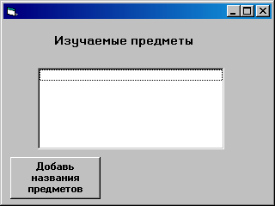
В коде командной кнопки, используя метод AddItem, будем добавлять в элемент lstSubject названия изучаемых предметов:
Private Sub cmdAdd_Click( )
lstSubject.AddItem ("Алгебра")
lstSubject.AddItem ("Геометрия")
lstSubject.AddItem ("Русский язык")
lstSubject.AddItem ("Литература")
lstSubject.AddItem ("Физика")
lstSubject.AddItem ("Иностранный язык")
lstSubject.AddItem ("Информатика")
End Sub
Если запустить проект и щелкнуть по кнопке cmdAdd, то в элементе lstSubject вы увидите список предметов.
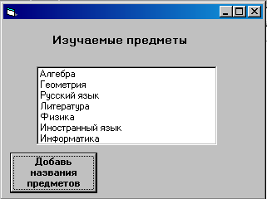
4. Выбор элемента из списка
Чтобы понять, как Visual Basic определяет, какая строка выбрана из списка свойства List элемента управления ListBox или ComboBox, нужно помнить, что свойство List – это массив строк. Для указания позиции элемента в списке свойства List используется свойство ListIndex. Когда пользователь щелкает на какой-нибудь строке в окне списка, Visual Basic присваивает номер этой строки в качестве значения свойству ListIndex данного элемента управления. Попробуем использовать это свойство в нашем проекте. Добавим в форму метку lblChoice, в свойстве Caption которого будем распечатывать значение выбранного пользователем элемента lstSubject и командную кнопку cmdChoice со значением свойства Caption “Проверьте значение выбранной строки”.
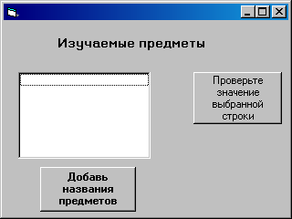
В коде командной кнопки свойству Caption новой метки будем присваивать значение элемента lstSubject.ListIndex.
Private Sub cmdChoice_Click( )
lblChoice.Caption = lstSubject.List(lstSubject.ListIndex)
End Sub
Опробуйте работу проекта. Вы увидите, что в метке будет появляться та строка списка, которая выбрана пользователем. Вот один из возможных результатов работы программы:
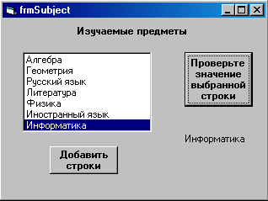
5. Удаление элемента из списка
Удалить строку из списка свойства List элемента управления списком или полем со списком можно с помощью метода RemoveItem. Синтаксис метода следующий:
Объект.RemoveItem Index
Объект – значение свойства Name элемента управления списком или полем со списком;
Index – позиция строки в списке свойства List, которую вы хотите удалить из элемента управления. Для удаления из списка строки, выбранной пользователем, можно использовать свойство ListIndex.
Добавим в форму проекта, который мы начали делать в предыдущих пунктах занятия, еще одну командную кнопку cmdRemove с значением свойства Caption “Удалить выделенную строку”. Код у нее будет такой.
Private Sub cmdRemove_Click( )
lstSubject.RemoveItem (lstSubject.ListIndex)
End Sub
После щелчка на кнопке cmdRemove на стадии выполнения проекта из списка будет удаляться выделенная строка.
6.Удаление всех элементов из списка
Чтобы удалить все строки из списка или поля со списком, можно использовать метод Clear. Его синтаксис:
Объект.Clear
Добавьте в свой проект командную кнопку cmdClear с значением свойства Caption “Удалить все строки” и допишите для нее код.
Private Sub cmdClear_Click ( )
End Sub
7.Свойство ListCount элементов управления ListBox и ComboBox
Чтобы узнать, сколько элементов в настоящий момент находится в списке, можно воспользоваться свойством ListCount. Добавьте в свой проект метку lblCount, значение свойства Caption которой будет присваиваться значению свойства ListCount
lblCount.Caption = lstSubject.ListCount
Эту строку лучше поместить в коде какой-нибудь командной кнопки.
8. Доступ к отдельным элементам списка
Чтобы просмотреть отдельный элемент списка или поля со списком, можно использовать свойство List:
Объект . List (индекс)
При этом необходимо помнить, что индекс первого элемента в списке – 0, второго – 1 и т. д. Вот так, например, в свойстве Caption метки lblProba можно увидеть содержание третьего элемента списка нашего проекта:
lblProba . Caption = lstSubject . List (2)
Доделайте проект таким образом, чтобы значение какого-нибудь элемента списка распечатывалось в свойстве Caption метки.

